В Казани состоялось награждение по итогам республиканской олимпиады по теме: «Защита прав потребителей».

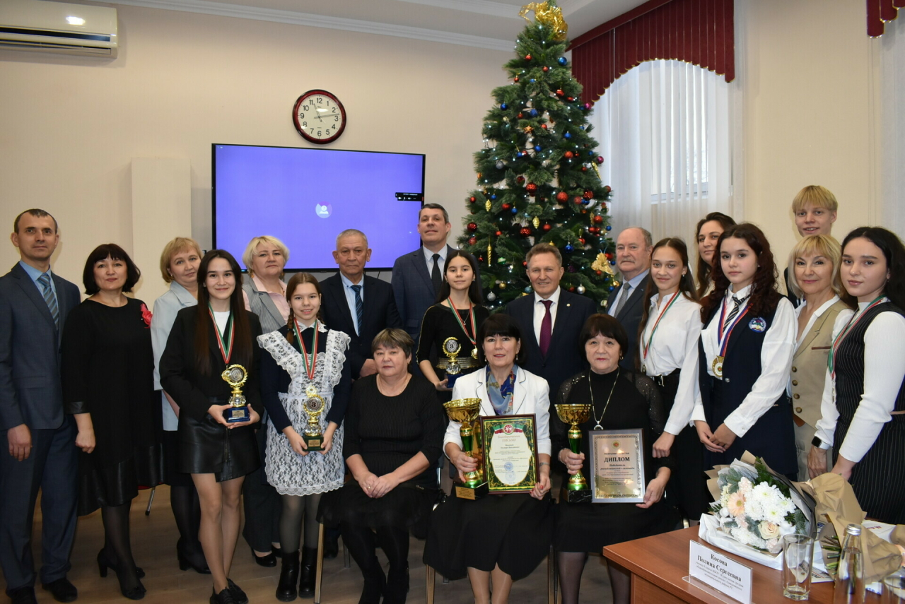

Олимпиада по теме «Защита прав потребителей» проводится в нашей республике уже одиннадцатый год и направлена на популяризацию среди школьников законодательства о защите прав потребителей, формирования у них правовых знаний и практических навыков правильного потребительского поведения. Церемония награждения победителей и призеров олимпиады состоялась в Казани, в конференц-зале Госалкогольинспекции Республики Татарстан. В этом году в олимпиаде приняли участие более 8 тыс. школьников из всех муниципалитетов. В финал прошли 76 сильнейших участников. Среди призеров олимпиады 2023 года и наша Косова Полина, ученица 8 класса Куркульской школы, которая награждена Дипломом III степени.
Полина продемонстрировала высокий уровень потребительских знаний, как в ходе тестирования на вопросы по защите прав потребителей, так и в ходе выполнения других заданий.
Всегда следует помнить о том, что результаты учеников – это и заслуга учителей. За активное участие в проведении олимпиады благодарственным письмом руководителя Госалкогольинспекции Республики Татарстан Жаудата Ахметханова награждена Косова Любовь Анатольевна - учитель географии и химии.
Грамоты и ценные подарки были торжественно вручены всем призерам и победителям олимпиады. Поздравляем!
Чистопольский территориальный орган Госалкогольинспекции Республики Татарстан

